庄河市仙人洞镇政府办公楼权属备案公告

申请人：庄河市仙人洞镇人民政府
统一社会信用代码：112102830016530895
庄河市仙人洞镇人民政府机关办公楼，建筑地址：庄河市仙人洞镇冰峪村冰峪大街124号。建筑面积：3108㎡。建筑层数：4层。用途：办公用房。产权情况：办公楼产权属于庄河市仙人洞镇人民政府所有，无产权纠纷、无抵押查封等权属争议。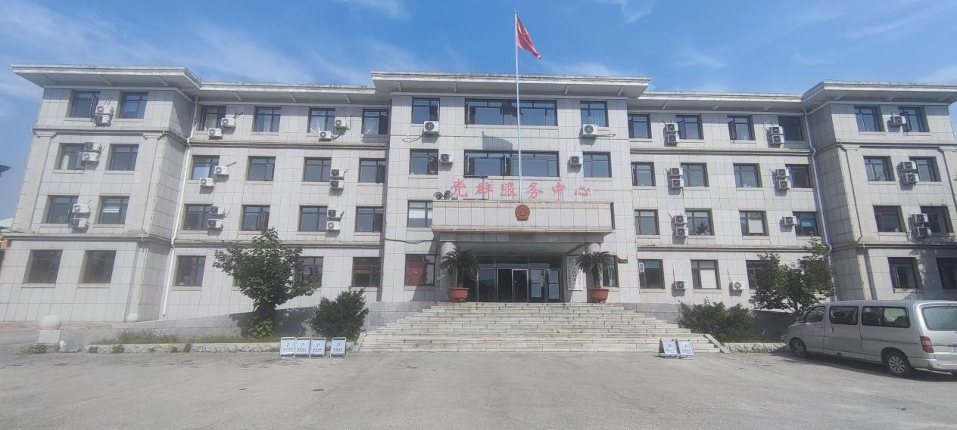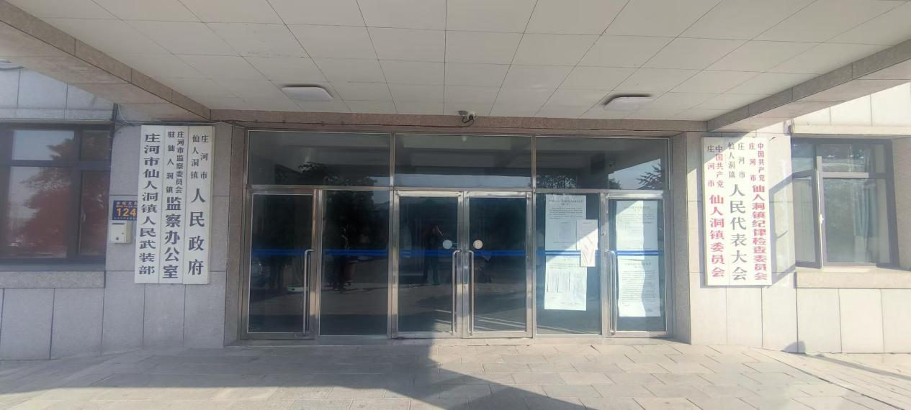
现申请对仙人洞镇政府办公楼办理权属备案登记手续，公告期为10个工作日（2026年9月17日—2026年9月30日）。公告期间如有异议，请书面实名反馈，公告期满无异议，将正式完成权属备案登记工作。

庄河市仙人洞镇人民政府
2026年9月16日

